CGAN(conditional GAN)

由于GAN网络的不需要一个假设的数据分布，直接用一种分布进行采样，从而逼近真实数据，这种不需要预先建模的方法有点太过自由，因此提出了conditional GAN网络，生成模型和判别模型中都引入条件变量y，指导数据生成过程。

1. 如果y是类别标签，因此可以生成指定类别图像。
2. 如果y是图像特征，生成图像的tag词向量

文章主要解决了以下两个问题：

尽管最近许多监督神经网络（特别是卷积神经网络）获得了成功，但是如何拓展这些模型是他们能够适用于一个极其庞大的分类空间中仍然是个挑战。第二个问题是今天的许多工作的关注点在于一对一的输入-输出映射，然而现实中许多有意思的问题都是从概率上看一对多的映射。举个例子，在给图像打标签时，有可能存在多种不同标签都适合这张图片的情况，而且人们也可能使用不同但意思相近的词语描述同一张图片。

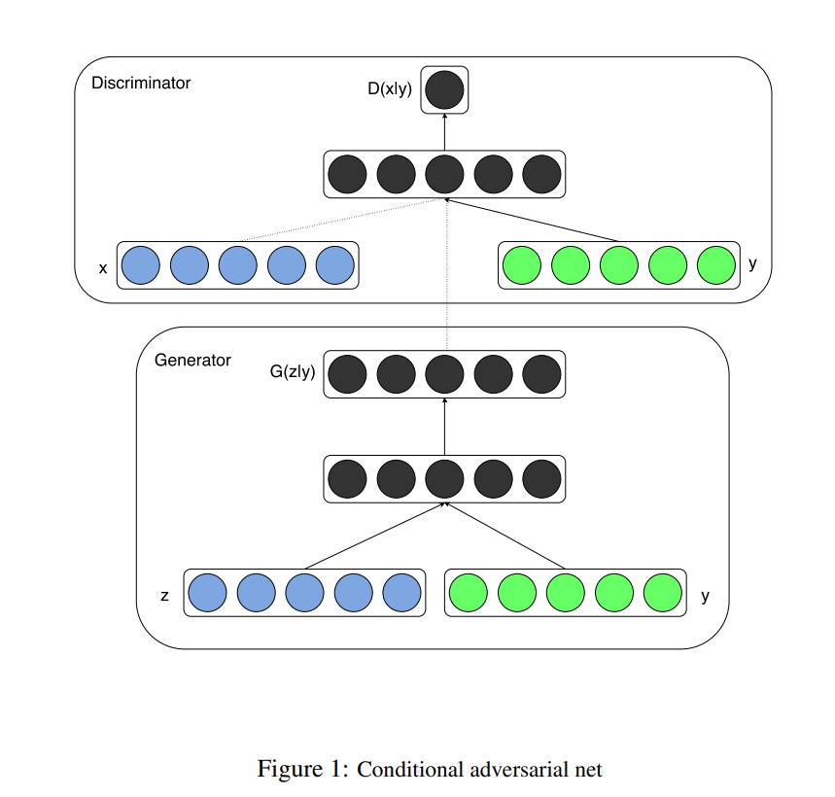

之前的网络连接都是MLP，分成生成器G和判别器D，与之前的GAN模型相比，就是G和D的输入都带了额外的隐藏信息。Loss方程变为：

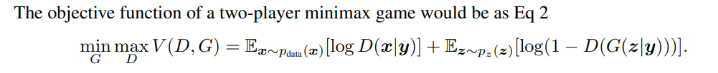

在MNIST实验部分：

目的：在MNIST上以类别标签为条件（one-hot编码）训练条件GAN，可以根据标签条件信息，生成对应的数字。

G网络：输入是100维服从均匀分布的噪声向量，条件变量y是类别标签的one hot编码。噪声z和标签y分别映射到隐层(200和1000个单元),在映射到第二层前,联合所有单元。最终有一个sigmoid生成模型的输出(784维)，即28*28的单通道图像

D网络：输入是784维的图像数据和条件变量y（类别标签的one hot编码），输出是该样本来自训练集的概率

CGAN网络的出发点是想利用生成标签的方法进行标签分类，而GAN模型只是纯粹研究样本的生成。

代码的编写也是比较容易

首先设置训练的batch数，设为64

一次训练集合里获得64张图片以及标签，噪声样本格式为（64*100），且样本服从均匀分布，

将初始化后的噪声z和64张图的标签y组合成[z+y],（64*（100+10））的二维张量作为G网络的输入（简化模型这里使用的网络为FCN，在最新的实验中，大家都使用的残差网进行编写程序），最后生成28*28的假图片，对于D网络而言，将训练集合里获得的64张照片作为真实图像带标签以及G网络生成的假图像带标签分别让D进行计算得到概率分布，并且得到交叉熵，再进行反向传播，将D网中的误差，反向传给G，此时G网中的参数进行调整，重新forward计算，生成新的假图，此时G网需要反向传播误差给D，D修改参数，重复下去。

实验代码在https://github.com/yang0907/tensorflowLearning/blob/master/GAN_test.py

实验结果在https://github.com/yang0907/tensorflowLearning/tree/master/output_image/conditional_gan1

实验平台：ubuntu16.40+tensorflow1.8+cudnn7.6+cuda9.0

实验目的：指定输出G网络学习输出假图片数字8的过程

实验结果：

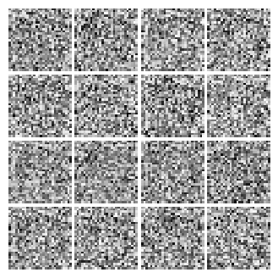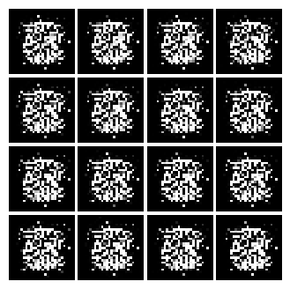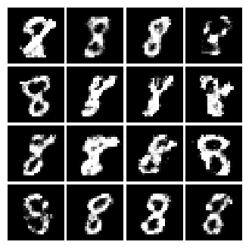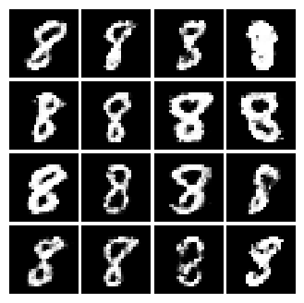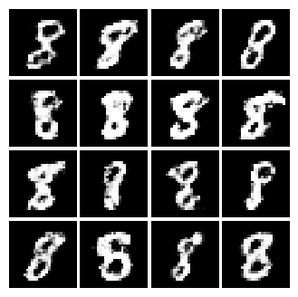

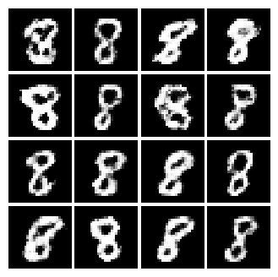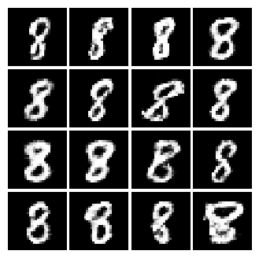初始化输出 第100次 第200次 第300次 第400次

第500次 第600次